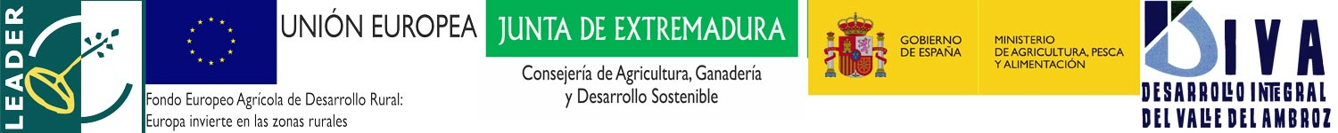
Anexo 3.8. SOLICITUD DE PRÓRROGA PARA LA EJECUCION Y JUSTIFICACIÓN DE LA ACTIVIDAD SUBVENCIONADA
GRUPO: DIVA (Asociación Desarrollo Integral del Valle del Ambroz)

D. / Dña. _______________________________________________________ con NIF ______________________________ en representación (en su caso) de la empresa ___________________________________ con CIF ___________________ que tiene concedida una ayuda con cargo a la _______ Convocatoria de Ayudas Leader en el Valle del Ambroz dentro del PDR 2014-2020 del Grupo de Acción Local DIVA para el proyecto ____________________________________________ en ________________________________ con el expediente nº ____________________:

SOLICITA:
X

PRÓRROGA para la ejecución y justificación de la actividad subvencionada.

Motivo/s

Esperando su respuesta y para que conste, firmo la presente en ______________________________ a _________de ________ de ___________.

Fdo.:

